Psychiatrie und Knast ist das KZ der Wirtschaft
Dort kommen sowohl politisch linke als auch rechte in, die die merken was mit der wirtschaft läuft
Risperdal gibt man auch Menschen in Haftanstalten
Risperdal schädigt Rachen → also so etwas wie die Giftspritze gegen Zeugen die Wirtschafts-kriminalität aufdecken können, also ein langsamer Mord (Statistik Psychopharmaka Tote)
google filtert diese Erkenntnis relativ gut
bei Janssen Cilag dem Hersteller wäre das bekannt und dort gäbe es Dokumente wie im Fall Zyprexa das man auch Häftlingen gegeben hat wo die wussten dass es Diabetes auslöst

pharma wäre auf solche rechtsfälle vorbereitet und würde per gericht diese dokumente zensieren lassen die beweisen das die das wissen

Bei ca. einem von 10 oder einem von 100 schizophrenen schaffen die es einen amoklauf zu provozierne und so wird die verabreichung von risperdal als alternativlos dargestellt

Dass es ohne Psychopharmaka gehen würde beweisen finnische Statistiken zu Open Dialog die praktisch ohne psychopharamka auskommen

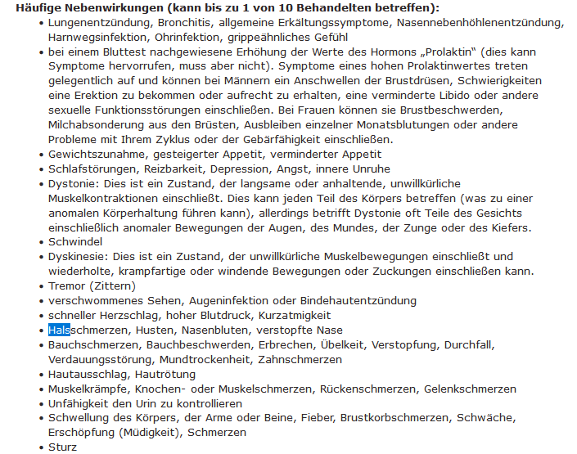
Auch das KSA wäre sich dessen vermutlich nicht so ganz bewusst (Rückseite)
